Задание для обучающихся с применением дистанционных образовательных технологий и электронного обучения

ЮНОШИ, запишите домашнее задание в тетради, ЧИСЛО, № урока, тему урока.
С уважением, Людмила Ивановна
Высылать работу не надо!

Дата 14.10.2020г.
Группа Э-19
Учебная дисциплина Человек и общество ТЕТРАДЬ 12 листов, урок № 48
Тема занятия. Урок № 48
Форма урока Практическое ОСНОВНЫЕ ДОХОДЫ И РАСХОДЫ СЕМЬИ
Содержание занятия
Новый материал
Задания 1. ПРОЧИТАЙТЕ текст

Нажить много денег – храбрость; сохранить их – мудрость,
а умело расходовать – искусство. (Б.Авербах)

1. Бюджет в переводе с английского означает «мешок». В XVI – XVII при утверждении выплат министр финансов открывал портфель, в котором хранилась бумага с соответствующим законопроектом. Это действие условно называлось открытием бюджета. Сейчас в «Хрестоматии по экономической теории» Е.Ф.Борисова мы можем прочитать, что БЮДЖЕТ – финансовый план, таблица доходов и расходов, которая характеризует их величину и структуру за определенный период времени.
Рассчитывая свой бюджет, мы сравниваем наши доходы и расходы.
Бюджет = Доходы – Расходы
В экономическом словаре Г.М.Евменова даются определения.
Доход – получаемая часть денежных средств.
Расход – часть денежных средств, которая тратится (расходуется).

2. Рассмотрите схему. Подпишите стрелки, указав, из чего складывается семейный бюджет(в тетради)

ДОХОДЫ БЮДЖЕТ РАСХОДЫ

Главная задача, которую может решить семья с помощью грамотно составленного бюджета, - это выявление соотношения между доходами и расходами. Бюджет может «сигнализировать» о наступающем денежном дефиците за счет перерасхода денег по отдельным статьям. Значит, нужно принимать конкретные меры.

3. Давайте рассмотрим, каким может быть семейный бюджет? (Запишите)

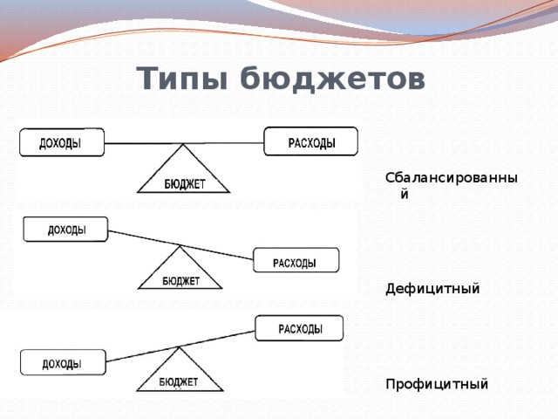

Бюджет домашнего хозяйства - баланс фактических доходов и
расходов домашнего хозяйства за определенный период времени.
Доходная часть бюджета домашнего хозяйства:
- оплата труда;
- доходы от предпринимательской и иной деятельности;
- пенсии, стипендии, пособия, дивиденды, проценты;
- доходы от собственности, рента, доходы от личного подсобного хозяйства и др.
Расходная часть бюджета:
- покупка продовольственных и непродовольственных товаров;
- оплата жилищно-коммунальных услуг;
- оплата услуг культурно - бытового назначения;
- оплата услуг транспорта;
- расходы, связанные с ведением личного подсобного хозяйства;
- налоги и др.

Номинальный доход - количество денег, полученное отдельными лицами в течение определенного периода, также он характеризует уровень денежных доходов независимо от налогообложения.
Располагаемый доход - доход, который может быть использован на личное потребление и личные сбережения
Реальный доход - представляет собой количество товаров и услуг, которое можно купить на располагаемый доход в течение определенного периода, т.е. с поправкой на изменение уровня цен .
Планирование семейного бюджета - это прогнозирование изменений доходов и расходов семьи на предстоящий период, определение организационно-экономических и финансовых мер по сбалансированности доходов и расходов, получению и эффективному использованию семейных накоплений
Планирование семейного бюджета осуществляется в порядке:
1) прогнозирование доходов семьи;
2) прогнозирование расходов семьи;
3) сопоставление предстоящих доходов и расходов;
4) определение и распределение ожидаемых семейных накоплений.
Текущее планирование - это составление семейного бюджета на предстоящие месяц, квартал, полугодие,
Перспективное планирование – составление семейного бюджета на предстоящие несколько лет.

Сбереже́ния — часть полученного за некоторый период дохода, не потраченная на текущее потребление, а сохраненная и вложенная для использования в будущем. Понятие сбережений может применяться и к отдельным экономическим агентам (индивидуумам, домохозяйствам, фирмам), и к экономике в целом.

Сбережения, сделанные в целом в стране за некоторый период, называют национальными сбережениями. В зависимости от того, кем они были сделаны, различают частные и государственные сбережения. Частные сбережения могут быть сделаны как домохозяйствами, так и фирмами. Основная масса сбережений приходится на сбережения домохозяйств, которые также называют личными сбережениями. Они являются источником инвестиций в экономике.

Личные сбережения — часть полученного за некоторый период личного (семейного) дохода, не потраченная на текущее потребление, а сохраненная и вложенная для использования в будущем.
Сбережения являются одной из важных статей личного (семейного) бюджета.

Мотивы сбережений
Сбережение части получаемых доходов связано со следующими мотивами:
- сбережение временных доходов;
- сбережения на черный день и на старость;
- приобретение товаров длительного пользования;
- передача сбережений детям.
Рациональность сбережений вытекает из гипотез жизненного цикла и перманентного дохода. Согласно гипотезе жизненного цикла рациональный потребитель стремится сберегать в течение всего периода трудоспособности, чтобы поддерживать потребление после выхода на пенсию. Гипотеза перманентного дохода говорит о том, что рациональный потребитель стремиться поддерживать постоянный уровень потребления, избегая сильных колебаний. Для этого ему необходимо сберегать некоторую часть дохода для того, чтобы иметь иметь возможность поддерживать потребление в течение жизни в случае временного снижения доходы. Временные доходы оптимально сберегать, а не тратить на потребление, так как на них нельзя будет рассчитывать в будущем. Временные дополнительные доходы можно потратить и на погашение кредитов, поскольку низкая долговая нагрузка также снижает неблагоприятные последствия, связанные с потерей заработка, болезнью, выходом на пенсию и другими обстоятельствами.
В популярной практической литературе, посвященной личным финансам есть разные подходы к формированию личных сбережений.
- Сначала заплати себе — финансовый принцип, впервые популяризованный американским писателем Наполеоном Хиллом в его книге «Думай и богатей», согласно которому в первую очередь личные доходы следует откладывать на будущее ― то есть платить самому себе^{[2]}.
- Метод «50-20-30» — финансовый принцип, согласно которому 50% дохода должно уходить на повседневные расходы (оплату жилья, транспорта, продуктов и т.д.); 20% должно сберегаться; 30% можно тратить на развлечения.
ЗАДАНИЕ: запишите 14 основных понятий в тетрадь и выполните задания в тексте.

Форма отчета. Отчет по заданию записываем в тетрадь 12 листов.
Получатель отчета. Преподаватель Качусова Л.И

